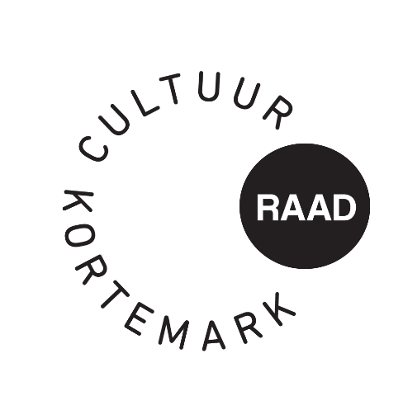

Uw brief van |  | Uw refertes |  | Onze refertes
Contactpersoon : Simon Aneca – Tel. 051 56 61 08
E-mail : cultuur@kortemark.be

Alle briefwisseling graag gericht aan het bestuur van de cultuurraad

Betreft : | cultuurraad dagelijks bestuur – dinsdag 21 april 2026 | Bijlage(n): 1

Aanwezig: Simon Aneca, Koen Decleir, Walter Denyft, Wesley Verfaillie, Steven van der Mesche, Rik David, Peter Bentein, Ofelie Callewaert, Tine Lievens, Miek Decleir, Rita Berteloot
Afwezig:
Verontschuldigd: Pedro Maeckelberg, Guido Viaene, Genoveva Baes

- Goedkeuring vorig verslag
Goedgekeurd.

- Evaluatie Cultuurfeest

- Transparantie procedure overlopen
Bij de organisatie van de volgende cultuurlaureaten dient er nagedacht te worden over de manier waarop de kandidaten worden geselecteerd. Op heden kan iedere bewoner van Kortemark personen of verenigingen voordragen, zonder vooraf bepaalde voorwaarden op vlak van kwaliteit. Hierdoor is er voor de cultuurraad geen basis om hun keuze op te baseren en te verantwoorden.

Voor een volgende editie moet er dus nagedacht worden over:

- wijze van nomineren
- voorwaarden
- selectiecriteria

- Formule?
Qua formule zit het cultuurfeest op een goede lijn, zowel op vlak van catering, muzikale omkadering als inkleding. Er kan echter wel nog nagedacht worden over de lijst met genodigden.

- Vacature Deskundige Cultuur en Erfgoed
Simon stopt als Deskundige Cultuur en Erfgoed bij de gemeente Kortemark.
Momenteel loopt er een vacature om een vervanger aan te werven.

- Zomeractiviteit Cultuurraad
Koen spreekt Merlijn aan om de mogelijkheid te bespreken tot het organiseren van filmavond in de pastorie.

- Berichten uit het schepencollege
- Varia

Hoogachtend,
Simon Aneca

